**Шаан-Кая. Маршрут «Графика»**

**Опубликовано** [**alpinist**](https://alpinist.biz/archives/author/admin) **в 21.05.2018**

Сегодня в крымских горах осталось совсем мало места для интересных сложных линий. Особенно это касается таких культовых вершин, как [**Шаан-Кая**](https://alpinist.biz/mount_russia/routes_crimea/shaan-kaya). Первопроход в таком месте дело очень ответственное. Отбирая у будущих поколений последние участки нетронутых стен, необходимо максимально бережно относиться к рельефу, минимизируя своё вмешательство.

Более года назад, любуясь зеркалом серого монолита между «Грищенко правым» и «Арсеналом» в правой части Шаан-Каи я заметил тонкую прерывающуюся трещину, пересекающую стену по диагонали. «Пройти бы эту гладкую плиту без использования пробойника». Идея показалась мне очень достойной, но малореальной. Всё же я сделал серию снимков стены по фрагментам, чтобы изучить дома.

При увеличении рельеф выглядел очень бедно. Трещина многократно прерывалась, но всё-таки она была. Я решил, что попробую, но если упрусь в сплошную долбёжку, то отступлю. Несмотря на усталость после майского чемпионата, хотелось поскорее начать работать.  На следующий день после награждения, вооружившись неприличным количеством якорей, топоров, скайхуков и коперхэдов, мы c трудом оторвались от земли.

В первый день погода позволила нам пройти две верёвки, во второй день около 17.00 мы закончили маршрут, полностью реализовав свою идею.  
На всём протяжении линия привязана к естественному рельефу. Промежуточных болтов нет. Отверстий под скайхуки тоже не били. На маршруте оставлено: 2 шлямбура на второй станции и маятниковый шлямбур с карабином в конце третьей верёвки. Остальные станции на своём.

[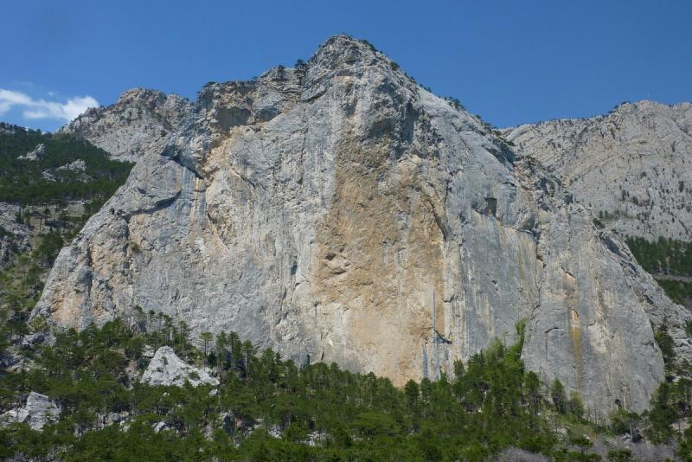](https://alpinist.biz/wp-content/uploads/2018/05/1-2.jpg)

г.Шаан-Кая (Крым)

[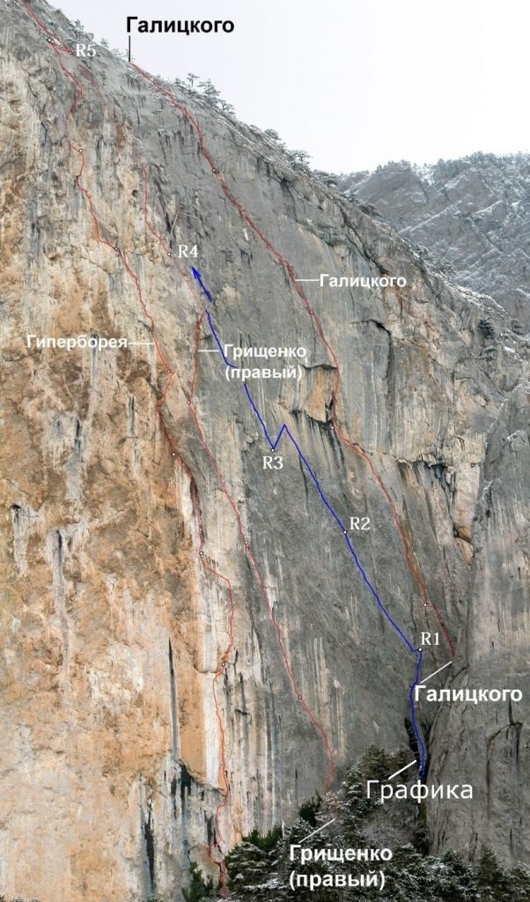](https://alpinist.biz/wp-content/uploads/2018/05/2-3.jpg)

Нить маршрута «Графика» (фото из архива А. Жилина)

**Описание маршрута по участкам:**

Маршрут начинается по внутреннему углу между плющами, вначале выбита цифра «12».

[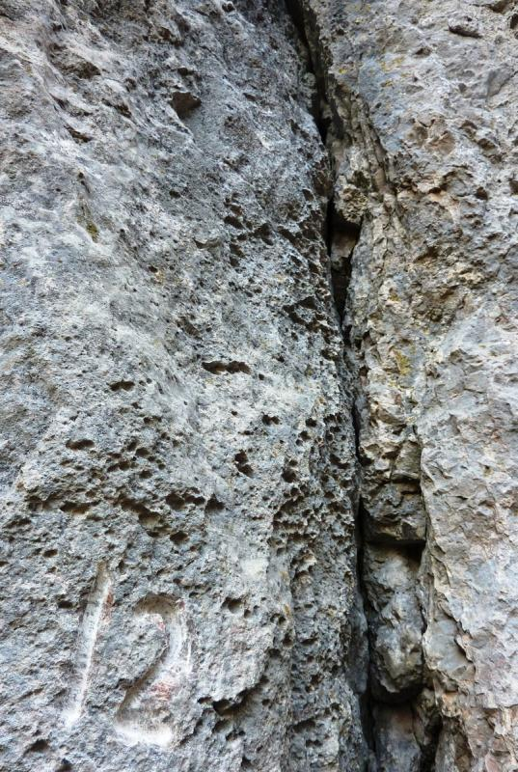](https://alpinist.biz/wp-content/uploads/2018/05/3-4.jpg)

Начало маршрута (внутренний угол)

**R0-R1** 32 м. По десятиметровому внутреннему углу и далее по развитому рельефу вправо вверх к удобной полке. Станция на своих точках.  15 м VI A1; 17 м IV  
**R1-R2** 32 м. От станции влево вверх, по прерывающейся диагональной трещине. Равномерное надёжное ИТО в районе А3. Станция висячая, оборудована двумя шлямбурами KONG 10/45 мм.  32 м А3

[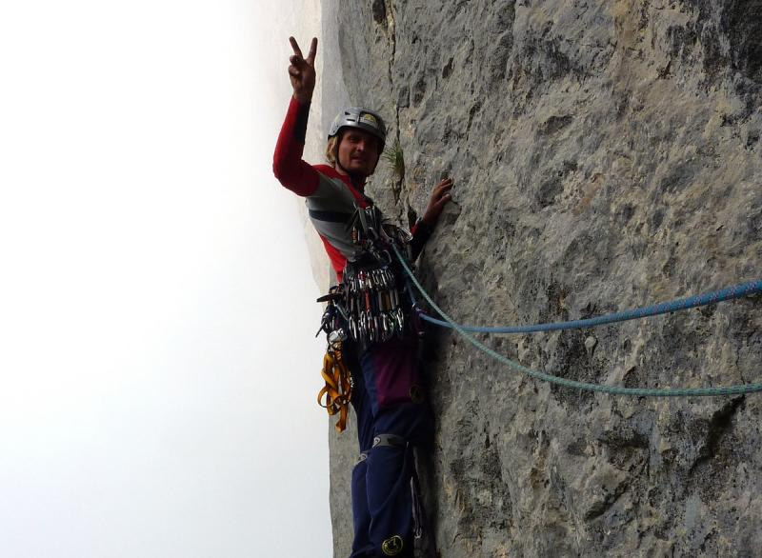](https://alpinist.biz/wp-content/uploads/2018/05/4-1.jpg)

Начало второй верёвки

[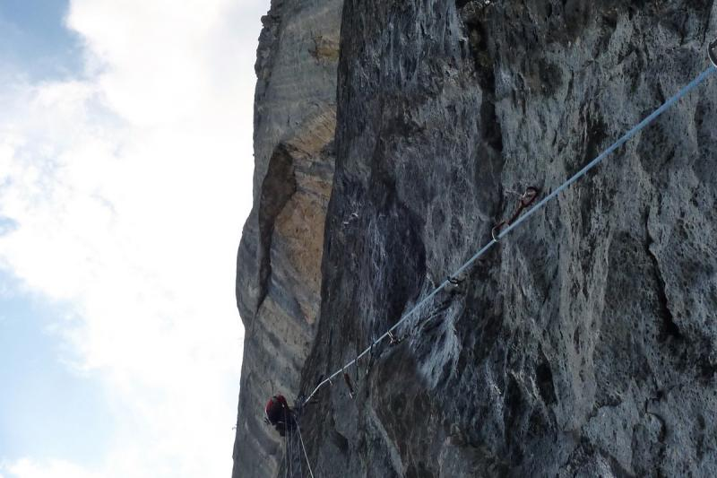](https://alpinist.biz/wp-content/uploads/2018/05/5-1.jpg)

Вторая веревка

**R2-R3** 40 м. Продолжается движение по диагональной трещине. В двух метрах выше станции начинается ключевое место, в ход идут топорики и рельефные скайхуки. Далее рельеф становится проще. Через 32 метра щель резко заканчивается, здесь маятник (оставлен шлямбур KONG 10/45мм с карабином) влево на косую плиту в основании прерывающейся щели. Станция на своих точках.  10 м А3+; 10 м А3;  12 м VI A2;  +маятник

[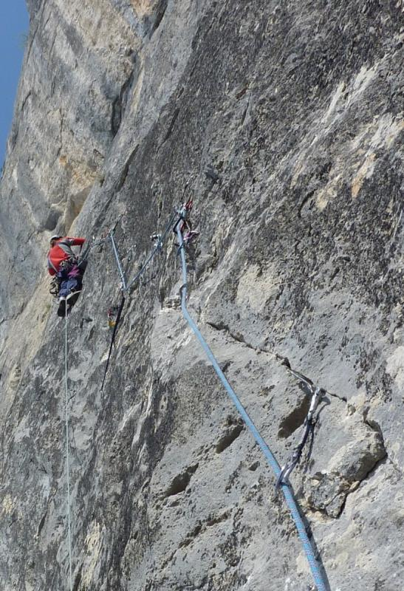](https://alpinist.biz/wp-content/uploads/2018/05/6.jpg)

Участок R2-R3

[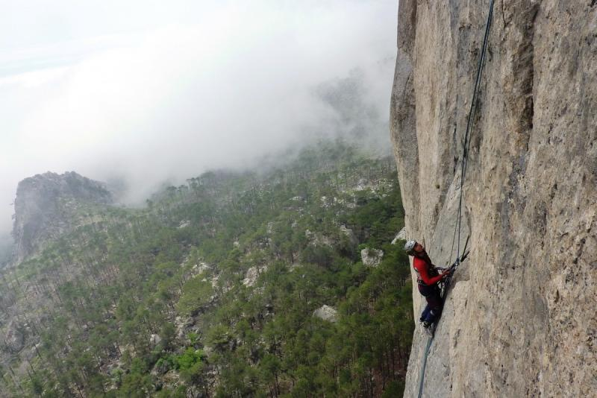](https://alpinist.biz/wp-content/uploads/2018/05/7-1.jpg)

Станция после маятника

**R3-R4** 55 м. От станции вверх 10 метров ито по прерывающейся щели, далее 15 метров лазанием по углу, затем переход по полке влево и вверх по внутренним углам на пологие скалы, здесь маршрут соединяется с «Грищенко правым». По простым скалам 15 метров к шлямбурной станции.  
10 м A3; 30 м V A1; 15 м II  
**R4-R5** Влево вверх по наклонным серым плитам, затем вправо вверх по разрушенному рельефу выйти на пологие скалы. По ним на полку с большой сосной.     25 м V; 30 м II-III  
**R5-R6** Вверх 20 метров по пологим плитам, далее по простым скалам на вершину.  20 м III; 50 м I-II

**Рекомендации по снаряжению:**

Много якорей, топорики, набор крючьев, закладки, набор камалотов №0,5-3, пара рельефных скайхуков среднего размера. Пробойник, сьёмники и дырочные скайхуки не понадобятся!

**Автор описания:** *Евгений Полтавец* (г.Харьков)

**Источник:** [alpinist.biz](https://alpinist.biz/)